**Тема: «Заглавная буква в написании кличек животных»**

**Цели урока.**

**- Образовательные:**уметь различать названия животного и его кличку, формировать умения писать клички животных с заглавной буквы.

**- Развивающие:** способствовать обогащению словарного запаса учащихся, умению анализировать и делать выводы; активизировать познавательную деятельность учащихся через использование ИКТ; развивать мышление, внимание, наблюдательность, орфографическую зоркость.

**- Воспитывающие**: способствовать воспитанию любви к животному миру, чувство взаимопомощи и сопереживания

**Оборудование:**

1)учебник «Русский язык» 1 класс Т. Г. Рамзаева;

2) мультимедийное оборудование;

3)интерактивная доска;

4)презентация;

5) шаблоны для чистописания.

1. **Организационный момент**

- Ребята! Я вижу у вас сегодня хорошее настроение. У меня тоже хорошее настроение, потому что у нас сегодня будет много гостей. А гость в доме – это всегда праздник. Давай те улыбнёмся друг другу. Я рада видеть ваши лица, ваши улыбки и думаю, что сегодняшний урок принесёт вам всем радость общения друг с другом. Я желаю вам успехов и творческих удач.

**2. Каллиграфическая минутка.**

- Отгадайте, о ком речь.

И на мачеху стирала,

И горох перебирала,

По ночам при свечке

Я спала у печки.

Работать умела красиво и ловко,

В деле любом проявляла сноровку,

Хороша, как солнышко.

Кто же это? (Золушка)

Вот и вы сейчас должны проявить сноровку, красиво каллиграфически правильно выполнить работу.

Упражнения для разминки пальцев.

1. Пальчики здороваются.
2. Согреем пальчики.
3. Играем на пианино.
4. Брызги.

У каждого ученика образцы для выполнения чистописания.

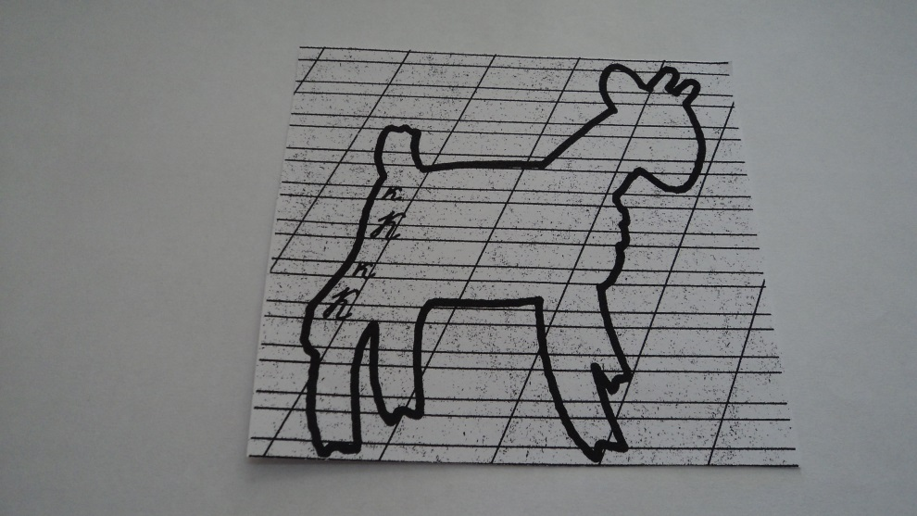

**3.Повторение пройденного.**

- Мы с вами заочно отправимся в зоосад, но по дороге нам придётся сделать несколько остановок.

Первая остановка «*Повторяй-ка*».

**Орфографическая минутка.**

Стоят грибы в лесной глуши.

Пришел искать их, не спеши.

Стоят грибы в лесной глуши.

Пришел искать их, не спеши.

**Правописание *жи - ши, ча - ща* (работа с мультимедиа).**

**4.Изучение новой темы.**

**Вторая остановка «*Думайка*».**

Сейчас мы будем говорить о представителях животного мира.

На доске записаны слова:  *белка, енот, лиса, волк, корова, собака, кошка, лошадь, овца.*

Ребята, как вы думаете на какие две группы можно разделить слова.

Правильно на домашних и диких.

Запишите в тетради в столбик только домашних животных.

Один ученик выполняет работу на доске, а остальные работают в тетрадях.

- А каких животных мы называем домашними?

- А каких дикими?

Если человек заботится о домашних животных, он должен каким – то образом обращаться к этому животному. Как?

Ответы учащихся.

- У кого есть дома животные? Как вы к ним обращаетесь?

Учащиеся активно рассказывают о своих питомцах.

- Послушайте стихотворение, какие бывают клички**.**

Кошка Маришка, котёнок Тишка,

Корова Бурёнка, коза Найдёнка,

Поросёнок Хрюша, бычок Гаврюша –

Все их клички до одной

Пишут с буквы прописной.

- Как вы можете объяснить значения слова « клички»?

- Правильно, это имена животных.

- А как же правильно подобрать кличку животному? (Ответы учеников)

- Да, клички животных должны соответствовать внешним особенностям.

- Давайте к названиям животных, записанных в тетрадях, припишем клички.

- Что надо знать, чтобы правильно написать клички животных?

(Ответы учеников)

- Правильно.

Имена, фамилии, клички, города –

Все с заглавной буквы пишутся всегда.

-Правильно! Вот вы сами сделали вывод и назвали тему нашего урока.

Букве поручено важное дело.

Ставится в слове не зря и не просто

Буква такого высокого роста.

Ставится буква в предложении в начале,

Чтобы начало все замечали.

Имя, фамилии, отчества, клички пишутся с нею,

Чтобы заметней им быть и виднее.

5.Закрепление изученной темы.

Проблемная ситуация.

- Я читала книгу и не могу понять ,почему в предложении « Кот Рыжик пил молоко» и в предложении « В лесу растут рыжики» одинаковые по звучанию слова пишутся по разному?

- Спасибо, вы мне помогли в этом разобраться.

Работа с учебником. Выполнить устно упр. №30, стр. 19.

Третья остановка «*Отгадай-ка*».

Учащиеся записывают отгадки в тетрадях.

Зверька узнаем мы с тобой

По двум таким приметам

Он в шубке серенькой зимой

А в рыжей шубке летом.

(лисица)

Хозяин лесной, просыпается весной,

А зимой под вьюжный вой

Спит в избушке снеговой.

(Медведь)

Не красивый он, пожалуй,

Место носа шланг пожарный,

Уши вроде опахал,

Ростом с башню отмахал.

(Слон)

Жить привык он с нами вместе,

Приласкай – затянет песню,

А обидишь – обдерёт.

Что за зверь усатый?

(кот)

Все следы находит точно,

Охраняет склады ночью,

Уши чуткие и нос –

Это друг наш верный…

(пёс)

Чуток, строен и высок,

Гордо голову несёт,

От рогов густая тень,

Вот красивый зверь…

**(олень)**

**Четвёртая остановка «*Отдыхай-ка*».**

**Физическая минутка**

Станция «Зарядкино»

Мы в Рощино, мы в Чащино

Собрались в дальний путь.

Мы ехали , мы ехали.

Пора и отдохнуть.

В окошко мы увидим

И речку, и цветы

Узнали много нового

И я, и мы, и ты.

А в Чащино нам встретятся

И мыши, и ерши,

И ландыши, и белочки,

Чижи, ежи, ужи.

Зарядкино! Зарядкино!

Довольно, детвора!

Скорее все в вагоны,

Нам дальше в путь пора.

**6.**

**Дидактическая игра « Клички».**

Данные слова преобразовать в клички животных: шар, стрела, орел, рыжий.

Пятая остановка «*Вспоминай-ка*».

- Ребята давайте вспомним сказочных героев зверей и их клички.

Я начну, а вы продолжайте.

Для него прогулка праздник,

И на мёд особый нюх,

Это плюшевый проказник

Медвежонок…

(Вини-Пух)

Он весел и не Злобин,

Этот милый чудачёк,

С ним хозяин мальчик Робин,

И приятель …

(Пятачок)

Далее учащиеся называют сказочных героев, кот Леопольд, лиса Алиса, пудель Артемон, ослик Иа.

Шестая остановка «*Исправляй-ка*».

На доске записано

Псу шарику подарили шарик.

Котёнок пушок поймал пушок.

Жеребёнок ветер мчался как ветер.

Возвращаясь под вечер с поля, потеряла серёжку поля

Ту серёжку нашёл серёжка, прибежал, постучал в окошко:

«Отыскалась твоя серёжка!»

- Ребята, давайте найдём ошибки и исправим. Предложение, которое вам больше всего понравилось, запишите в тетради.

Вот и подошло к концу наше путешествие, и мы попали в зоосад. Вы хорошо поработали, молодцы!

Я думаю, вам будет интересно.

Урок заканчивается просмотром фильма Зоосад